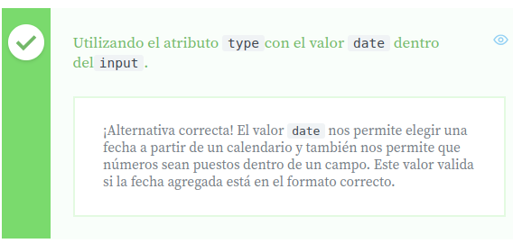
HTML nos regala algunas herramientas para la validación de formularios. Una de ellas es el atributotype. Este atributo hace validaciones, por ejemplo, type=email, que verifica si la estructura que fue escrita está en un formato válido.
¿De las alternativas abajo, cuál de ellas presenta un escenario en el que el uso del atributo type hace una validación?

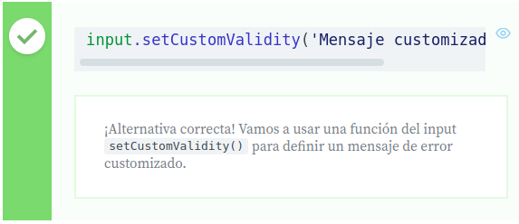
Hemos visto que para enseñar mensajes de error podemos utilizar el atributo title. En JavaScript también es posible tratar los errores de validación utilizando la propiedad validity del input, como utilizamos en la validación customizada del campo “fecha de nacimiento”.
¿Cómo adicionar un mensaje customizado de error para validaciones que no estén en los padrones de HTML?

https://regexr.com/.

https://app.aluracursos.com/course/regex-expresiones-regulares

Que es Regex? Una expresión regular, o regex (de regular expression), es una secuencia “de caracteres que conforma un patrón de búsqueda”. La idea es poder buscar patrones de cadenas de caracteres u operaciones de sustituciones.

¿Qué es Browser Sync?
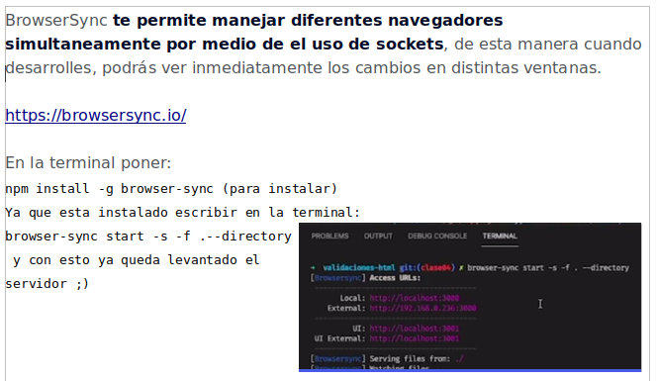

https://marketplace.visualstudio.com/items?itemName=ritwickdey.LiveServer

https://browsersync.io/

Para que un campo se marque en rojo:
input-container--invalid
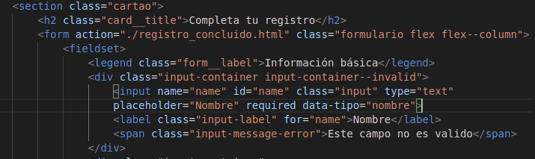
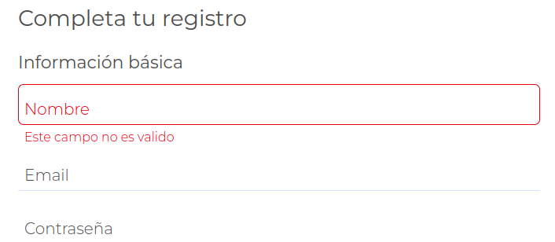

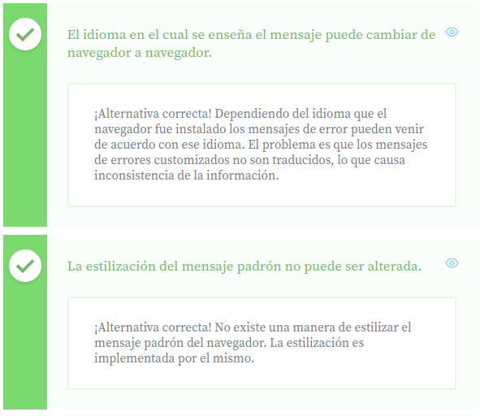
Cuando existe algún error de validación en el formulario aparecerá un mensaje arriba del campo explicando o dando algún tip para corregirlo. Pero en el proyecto existe una estilización y una tag <span> para enseñar un mensaje de error directo en el HTML.
Elije las opciones que mejor definen las motivaciones para no utilizar el mensaje padrón del navegador:
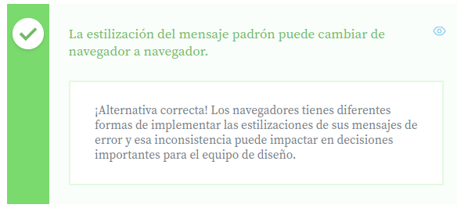

https://vercel.com/

https://pages.github.com/

En mi pagina de github ir a settings y despues pages.
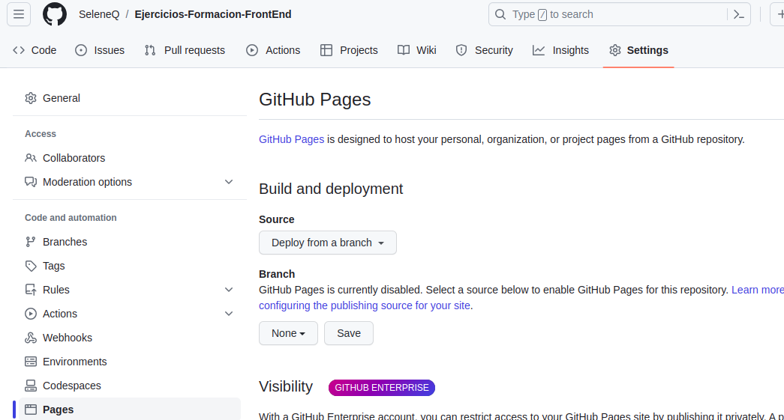


Your site is live at https://seleneq.github.io/

https://www.aluracursos.com/blog/formulario-con-form-validation-de-html5

https://www.aluracursos.com/blog/organiza-tu-codigo-javascript-de-una-manera-facil

